**MORFOVIRTUAL 2022**

**VI Congreso Virtual de Ciencias Morfológicas**

**Sexta Jornada Científica de la Cátedra Santiago Ramón y Cajal**

**Enrique Núñez de Villavicencio, virtuosa figura de la historia de la medicina cubana**

Maria Eugenia Aranda Arias.1 Claudia Leticia Manzur Arias.2 Martha Maria Arias Carbonell.3

1 Estudiante de 5to año de Medicina. Alumna Ayudante de Oftalmología. Facultad 1 de Medicina. Universidad de Ciencias Médicas de Santiago de Cuba. Cuba

2 Estudiante de 3er año de Medicina. Alumna Ayudante de Cirugía General. Facultad 1 de Medicina. Universidad de Ciencias Médicas de Santiago de Cuba. Cuba

3 Especialista de Segundo Grado en Medicina General Integral. Máster en Longevidad Satisfactoria. Profesora Auxiliar. Hospital Militar Dr. Joaquín Castillo Duany. Santiago de Cuba. Cuba

e-mail: marujitaarias19@gmail.com

**Resumen**

Introducción: el doctor Enrique Núñez de Villavicencio y Palomino fue uno de los más ilustres profesionales en el campo de la Medicina y la Cirugía, tuvo un papel importante no solo en el desarrollo de nuevas técnicas quirúrgicas, sino también como jefe de la Sanidad y Beneficencia de Cuba y escribió numerosos artículos científicos referentes en la medicina cubana e internacional.

Objetivo: describir la vida y obra del Dr. Enrique Núñez de Villavicencio como figura virtuosa de la historia de la medicina cubana.

Método: se llevó a cabo una revisión bibliográfica y documental con el objetivo de describir su vida y obra como figura virtuosa de la Cirugía en Cuba en la que se utilizaron 15 bibliografías entre libros y artículos. Se utilizaron métodos de análisis-síntesis, deducción-inducción e histórico-lógico.

Desarrollo: se realiza el estudio de sus primeros años y formación académica, vida laboral, labor docente, participación en las luchas por la independencia, labor después de la guerra, su trabajo como Secretario de Sanidad y Beneficencia y muerte.

Conclusiones: la obra de este doctor nos muestra a un genuino representante del pensamiento independentista cubano, que constituye un paradigma para los profesionales de la salud cubanos y de otras naciones.

Palabras Clave: Enrique Núñez de Villavicencio, Historia, Cirugía, Sanidad militar.

Key Words: Enrique Núñez de Villavicencio, History, Surgery, Military health.

**Introducción**

La memoria histórica de los pueblos forma parte indisoluble de su cultura, de su cotidianidad, de su quehacer. El conocimiento del pasado es imprescindible para entender cabalmente el presente y transformarlo.1

Cuba, a lo largo de su Historia, ha tenido y tiene personalidades de las Ciencias Médicas, que aportan la misma relevancia en el ámbito nacional e internacional. Ellas, a su vez, han permitido que la historia de la medicina cubana goce de un merecido prestigio, no sólo por el valioso legado que han aportado como científicos, sino también por su valor humano y por ser en gran mayoría hijos fieles y amantes defensores de su Patria.1

Muchos fueron los médicos que hicieron dejación de sus comodidades para ayudar a la causa de la independencia. Cuba se siente orgullosa por tener galenos que no vacilaron en alistarse en las gloriosas filas del Ejercito Libertador y estuvieron dispuestos a ofrendar hasta sus vidas por una noble causa.1

La participación de los médicos en la Guerra del 95 fue más notable y por ello Martí la llamaría la Guerra de los Médicos. Basta mencionar entre ellos a Joaquín Albarrán, Guiteras Gener, Gabriel Casuso, Emiliano Núñez y Enrique Núñez de Villavicencio y Palomino.2

Este último, ilustre cirujano, destacado investigador y publicista, desempeñó una importante función como Secretario de Sanidad y Beneficencia de la República (19131916), se enroló en las filas del Ejército Libertador e ideó la modernización del actual Hospital Calixto García Iñiguez.1,2

El doctor Núñez constituye unas de las personalidades más importantes en la historia de la medicina cubana, no solo por haber sido cirujano eminente, iniciador de numerosas técnicas quirúrgicas, de haber realizado una destacada labor docente y ser autor de una abundante bibliografía científica, sino también porque cuando la palabra encendida de José Martí llamó a los cubanos a cumplir con su deber en defensa de la patria, entonces naciente, no vaciló en abandonar una acomodada y holgada posición económica y social y arriesgar su brillante futuro en la cirugía cubana, para formar filas en el Ejército Libertador, dar días de gloria a la sanidad militar mambisa y después en la paz, con el mismo espíritu patriótico, desempeñar importantes cargos en la sanidad nacional hasta culminar su labor como el más honesto y creador de los Secretarios de Sanidad y Beneficencia y Ministro de Salubridad y Asistencia Social en el período histórico de la república liberal burguesa.2

Problema Científico: ¿Cuál fue la labor del Dr. Enrique Núñez de Villavicencio como figura virtuosa de la historia de la medicina cubana?

Justificación:

El doctor Enrique Núñez de Villavicencio y Palomino fue uno de los más ilustres profesionales en el campo de la Medicina y Cirugía, tuvo un papel importante no solo en el desarrollo de nuevas técnicas quirúrgicas, sino también como jefe de la Sanidad y Beneficencia de Cuba y escribió numerosos artículos científicos referentes en la medicina cubana e internacional. Es por ello que consideramos de gran importancia divulgar su vida y obra para que sirva como paradigma a los estudiantes y profesionales de las Ciencias Médicas.

**Objetivo**

Describir la vida y obra del Dr. Enrique Núñez de Villavicencio como figura virtuosa de la historia de la medicina cubana

**Desarrollo**

Primeros años y formación académica

Enrique Núñez de Villavicencio y Palomino (Figura 1) nació en Madruga (actual provincia Mayabeque) el 16 de enero de 1872. Su madre Adolfina Palomino y su padre Emiliano Núñez de Villavicencio y Álvarez de cuya unión nacen dos hijos Enrique y Federico. Su padre fue médico y último director del Hospital de San Felipe y Santiago y primer director del Hospital Nuestra Señora de las Mercedes.3

Demostró, desde sus primeros años de vida, poseer grandes dotes de inteligencia. Antes de cumplir los cinco años comenzó su enseñanza primaria con la educadora Loreto Macía y al arribar a esa edad ya leía perfectamente. En el colegio laico del destacado pedagogo Melitón Pérez, incorporado al Instituto de Segunda Enseñanza de La Habana, cursa el resto de la enseñanza primaria y toda la preuniversitaria, para graduarse de bachiller en artes el 27 de septiembre de 1886, a los catorce años de edad, con uno de los mejores expedientes de su promoción y en la rica biblioteca paterna, desde entonces, va a saciar sus grandes ansias de saber.4

En ese mismo curso 1886-1887, matrícula la carrera de medicina en la Universidad de la Habana siguiendo el ejemplo de su padre. Al año siguiente, ingresa como alumno externo en el hospital que dirigía su padre, donde sobresale por su afán de observación, sobre todo en las intervenciones quirúrgicas, a cuya especialidad se inclina desde el principio. Fueron sus maestros en Cirugía los doctores: Gabriel Casuso y Francisco Domínguez Roldán, con ellos, realizó una importante e intensa práctica quirúrgica en ligaduras, amputaciones y desarticulaciones y adquirió su gran dominio como cirujanoginecológico.4

Aunque el promotor de los primeros pasos de Núñez Villavicencio fue su padre, su gran ejemplo a seguir, estos destacados profesores fueron los que formaron los cimientos de su destacada obra y a quienes agradeciera por sus profundos conocimientos médicos.

Era un estudiante con una tenacidad extraordinaria y aún antes de graduarse escribía artículos científicos que evidenciaban su seguridad en el estudio de la Medicina y que publicaba en la revista El Progreso Médico que dirigía su propio profesor Casuso; entre ellos se destacaron, dos trabajos que publicó en su tercer año cuyos títulos fueron “Decolación del Húmero por lesión traumática” y “Pénfigo Agudo”. En ambos ya sobresale la agudeza de sus afirmaciones y lo certero de su diagnóstico.3

El título de licenciado se le expidió el 27 de junio de 1893 y el de doctor el 7 de septiembre de 1894. En el Aula Magna de la Universidad de La Habana se llevó a cabo la solemne investidura el 24 de octubre de 1894, apadrinado por su maestro, el profesor Gabriel Casuso Roque. Su tesis doctoral publicada posteriormente, en La Habana, en1894, constituyó la primera de sus notables monografías “Contribución al estudio del paludismo en el puerperio”.3,4

Vida laboral

Cuentan que nunca tuvo que pagar por sus estudios ni títulos, por lo que su padre ahorró ese dinero y se lo entregó cuando se gradúa. Núñez Villavicencio no abrió su consulta sino que se costeó un viaje a Estados Unidos para seguir aprendiendo en distintos hospitales lo nuevo relacionado con su profesión.

Realizó estudios de posgrado en hospitales de New York. Con el título Correspondencia desde New York envía artículos a la Revista El Progreso Médico, los cuales fueron publicados a partir de 1893. En el primer artículo, “Sobre cirugía en los hospitales de New York”, describe los salones de operaciones y los actos quirúrgicos que presenció en hospitales norteamericanos (New York Hospital, Mount Sinai Hospital, Roosevelt Hospital, Woman's Hospital y Manhattan Eye and Ear Hospital). En el segundo artículo, “Sobre las operaciones de hernias en los hospitales de New York”, se refiere al furor operatorio que existía en los Estados Unidos. En el tercero, “Sobre las operaciones de apendicitis en New York”, fue crítico con cirujanos norteamericanos que intervenían con el diagnóstico preoperatorio de apendicitis, sin confirmación clínica ni por otros medios. A estos artículos les siguieron: “Sobre la operación de Alexander y la histeropexia en loshospitales de New York”, “Sobre la electroterapia en ginecología” y “El Sloane Maternity Hospital de New York”.5

Desde esta ciudad envía también, como aspirante a miembro correspondiente de la Real Academia de Ciencias Médicas, Físicas y Naturales de La Habana, su importante estudio “La electricidad en el tratamiento de algunos desórdenes menstruales”, en el que recoge su experiencia personal en esa técnica junto al doctor Goelet y que aparece publicado en El Progreso Médico y en Anales de la Real Academia de Ciencias Médicas, Físicas y Naturales de la Habana (1894).5

Atento siempre a lo que se publicaba en la capital de la colonia, polemiza a distancia con el doctor Nicolás Gómez Rosas, quien da a conocer en la Revista de Ciencias Médicas su trabajo “Septicemia antepartum. Microbismo latente” y que el doctor Núñez rebate con dos artículos que titula: “¿Septicemia o Paludismo?” y “Paludismo y no septicemia”, que ven la luz en El Progreso Médico.5

Labor docente

Su carrera docente la desarrolla desde sus inicios como médico. A su regreso a Cuba es nombrado en 1894 ayudante facultativo de la cátedra de Clínica de Obstetricia y Ginecología en la Facultad de Medicina y profesor auxiliar de Obstetricia y Ginecología de la Escuela Práctica de Medicina institución no estatal fundada por el Dr. José Pereda Gálvez en La Habana en 1893, donde era profesor titular el Dr. Eusebio Hernández Pérez, la más alta figura de la obstetricia cubana de todos los tiempos y tuvo el honor de ser el médico del General Antonio Maceo.6

Sus primeros años de ejercicio profesional están marcados por una labor intensa en el Hospital Nuestra Señora de las Mercedes, el Hospital de Mujeres de San Francisco de Paula y la clínica privada del Dr. Casuso en la calle Jesús del Monte. Su prestigio científico se consolida aún más el 4 de abril de 1895 al ingresar como miembro titular de la sociedad de Estudios Clínicos de La Habana, la más antigua de las sociedades médicas cubanas con su monografía “Consideraciones clínicas sobre la seroterapia en la difteria”.6

Este artículo fue de gran importancia para la medicina cubana porque que brinda por primera vez en nuestro país, las reglas precisas para la aplicación del suero antidiftérico.

Participación en las luchas por la independencia

Cuba se siente orgullosa por tener galenos que no vacilaron en alistarse en las gloriosas filas del Ejército Libertador y estuvieron dispuestos a ofrendar hasta sus vidas por una noble causa.

El entorno familiar del doctor Núñez era de patriotismo por la independencia de Cuba. Similar ambiente reinaba también en el Hospital Nuestra Señora de las Mercedes, bajo la dirección de su padre. Este último fue Jefe de la Delegación del Partido Revolucionario Cubano en La Habana, detenido por los españoles en el propio hospital, enjuiciado y deportado a África, a las cárceles de la Isla Fernando Poo.7

Al iniciarse la Guerra del 1895 el doctor Núñez viajó por segunda vez a Estados Unidos, en una misión científica que disimulaba el carácter revolucionario del viaje. Una vez cumplido el propósito de este viaje, fue destinado a otras actividades patrióticas dentro de las que se encuentran su afiliación a la Junta Revolucionaria en Nueva York.7

En 1897 embarcó en el vapor Laurada integrando la expedición comandada por el Mayor General Carlos Roloff Mialofsky y por el General de Brigada Joaquín Castillo Duany, que arribó a la costa norte del oriente cubano el 14 de marzo de 1897. Se incorporó al Estado Mayor del Lugarteniente General Calixto García Íñiguez en el 2do. Cuerpo de Ejército. Participó como médico en acciones de guerra en la zona norte de Oriente.8

En la batalla de Las Tunas, una de las más importantes de la guerra del 95, el General de Brigada Mario García Menocal resultó herido de gravedad y el doctor Núñez lo asistió, con una oportuna intervención quirúrgica que salvó su vida. Por su destacada actuación como médico militar, a propuesta del Lugarteniente General Calixto García, es ascendido a Teniente Coronel.7

Integró como médico el Estado Mayor del General de Brigada Mario GarcíaMenocalDeep cuando este partió al frente de una tropa al occidente. Junto a estas tropasefectuó el heroico paso por la Trocha de Júcaro a Morón. Por sus méritos le otorgaron el grado de Coronel Médico del Ejército Libertador y ocupó el cargo de segundo jefe de sanidad militar del 5to. Cuerpo del Ejército Libertador.7,8

Mantuvo una organización perfecta al frente de los Servicios de la Sanidad Militar del Ejército Libertador durante su actuación en la Guerra del 95. Pese a las dificultades propias de la guerra, logró llevar la Hoja Clínica de 334 casos que hubo de tratar personalmente en un período de tres años de vida en la manigua. Termina la guerra con el grado de coronel de sanidad.8

El mayor logro de la actuación en campaña del Dr. Núñez fue obtener junto con su maestro, el profesor Francisco Domínguez Roldan, también coronel de sanidad del Ejército Libertador de Cuba, una calidad hasta entonces no soñada en la cirugía de campaña en las guerras independentistas.7

Podemos decir que el Dr. Núñez Villavicencio, junto a reconocidos cirujanos, realzó la cirugía de campaña en el Ejército Libertador, su actuación en la Guerra de Independencia contribuyó a la organización de los Servicios de la Sanidad Militar, a la vez que su disciplina y firmeza profesional le permitieron una digna realización de su misión médica demostrada en el respeto que sentía por su profesión y sus pacientes, en el amor que les profesó y en el humanismo desplegado cotidianamente en todo lo que hacía.

Labor después de la Guerra

Luego de tres años colaborando con el Ejército Libertador, se incorpora de nuevo a la vida civil realizando su labor como médico en el Hospital Reina Mercedes. Desempeñó numerosos cargos en la Sección de Higiene Especial, vocal de la Junta Municipal de Sanidad y Presidente de la Comisión de Higiene. Fue profesor de la Cátedra de Patología Médica en la Escuela de Medicina.9

Coincidimos plenamente con el siguiente testimonio del Dr. José Ángel López del Valle, profesor titular de Higiene y Legislación Sanitaria que decía: “Era todo un profesor. Tenía vocación decidida por la enseñanza, facilidad de palabras, belleza en la exposición de las ideas y una gran cultura médica. Médico y pedagogo valioso, analizaba el valor intelectual de sus alumnos y aquilataba, con espíritu justo, los méritos de cada uno de ellos. Llegó a formar escuela y sus antiguos discípulos recuerdan con amor, al maestro afable y cariñoso, que se esforzaba por inculcarles sus conocimientos y que si en las horas de exámenes era inflexible, procedía con la mayor justicia.” 9

En 1899 presentó en la Sociedad de Estudios Clínicos de La Habana el trabajo “Consideraciones sobre la intervención quirúrgica en las heridas producidas por armas de fuego”, este trabajo lo dedicó a la memoria de los médicos cubanos muertos en campaña, se publicó en Archivos de la Sociedad de Estudios Clínicos de La Habana en 1899 y muchos años después en Cuadernos de Historia de la Salud Pública No. 38 en 1968.9

Este trabajo, de reconocido valor histórico médico-militar, lo escribió basado en las anotaciones sobre los casos que operó en la guerra.

En el III Congreso Médico Panamericano, celebrado en La Habana en 1901, presentó dos trabajos que complementaron el anterior; el primero se tituló “Notas sobre los traumatismos óseos observados en la campaña de Cuba”, publicado en la Revista de la Asociación Médico-Farmacéutica y el otro titulado “Manera de aplicar la compresión elástica para obtener la hemostasis provisional en las intervenciones sobre el hombro”. Este último lo publicó en El Progreso Médico y en él da a conocer un procedimiento propio e innovador empleado en campaña.9

Estos artículos muestran respeto a su profesión, amor a sus pacientes, organización, amplia capacidad para recoger y trasmitir conocimientos; lo que lo hace ser considerado el primer docente de la Medicina Militar en nuestro país.

Retornó al Hospital Nuestra Señora de las Mercedes. Al ponerse en vigor un nuevo plan de estudios en las carreras de la Universidad de La Habana (Plan Lanuza, 1899), fue nombrado, por la Orden Militar No. 250 del 30 de diciembre de 1899, catedrático dePatología Quirúrgica; tomó posesión del cargo el 1 de enero de 1900. En 1900 se puso en vigor el segundo plan de estudios que reformó de modo integral la enseñanza media y superior en Cuba (Plan Varona, 1990); el doctor Núñez obtuvo la plaza de Profesor Auxiliar. 10

Podemos decir que en este periodo, y gracias en parte al Dr. Núñez Villavicencio, la docencia en la cirugía llegó a situar a Cuba a la delantera en toda Latinoamérica.

Junto a su cátedra en la Facultad de Medicina desempeñaba el doctor Núñez otra, muy querida por él, de Ginecología, en la Escuela de Enfermeras del Hospital Nuestra Señora de las Mercedes desde su fundación en agosto de 1899. Un pequeño libro de texto, Nociones de Ginecología (1901), recoge sus conferencias en dicha escuela y fue él, entre todos los profesores, el escogido para pronunciar el discurso central en la graduación de las primeras enfermeras cubanas en 1902.10

Junto a su labor docente, su actividad quirúrgica es verdaderamente deslumbrante e incansable. Él mismo se encargó de darla a conocer en sus trabajos, en estudios estadísticos, sobre todo en estos primeros años después de la guerra.10

Su obra científica llegó a más de medio centenar de publicaciones, muchas de ellas con técnicas y tratamientos por primera vez realizadas en Cuba por él, en campos diversos de la ortopedia, ginecología, urología, medicina de campaña, estadística, epidemiologia y otros, todas tienen un valor científico reconocido aún hoy y otras sentaron las bases de procedimientos modernos. Entre sus principales trabajos se encuentran:11

* "Operaciones realizadas durante el año 1900" (1901); analiza 254 operaciones de cirugía general y ginecología practicadas por él, con 7 fallecidos.
* "Operaciones practicadas durante el año 1901" (1902); comenta 425 intervenciones con 6 defunciones.
* "Reflexiones sobre 97 laparotomías practicadas durante el año 1902" (1903).
* "Elección de un proceder quirúrgico en las supuraciones pelvianas de la mujer" (1903) con 218 observaciones.
* "Ciento cuarenta laparotomías practicadas durante el año 1903" (1904).
* "El ictiol en el tratamiento de la psoriasis" (1894).
* "Valor de la colpotomía posterior y el drenaje en las inflamaciones pelvianas" (1900).
* "Tratamiento operatorio de las infecciones periuterinas" (1900).
* "Cáncer de la matriz extendido a la vagina. Laparo-histerectomía con resección de paredes vaginales. Curación" (1901).
* "Un proceder de sutura para la laparotomía mediana" (1901).
* "Observaciones personales sobre el tratamiento de las supuraciones para y periuterinas" (1902).
* "Contribución al tratamiento de la peritonitis supurada difusa" (1902)
* "Tratamiento quirúrgico del cáncer uterino" (1903).
* "La parauretritis blenorrágica en la mujer. Su tratamiento quirúrgico" (1905).
* "La curabilidad del cáncer" (1908).
* "Empleo del suero anti estreptocócico en las metrorragias" (1910).
* "Abocamiento de los uréteres en el recto por destrucción obstétrica de la vejiga y la uretra"(1910).
* "La evolución de la cirugía en Cuba" (1905).
* "La cirugía abdominal en 1889" (1916), último artículo científico que salió de su pluma.

En 1905 alcanza el premio Presidente Gutiérrez de la Academia de Ciencias Médicas, Físicas y Naturales de La Habana, el más importante de las ciencias en Cuba en la época, con la monografía “La cirugía de las manifestaciones filariásicas”, tema en el que era un verdadero maestro y que el propio año publicó en folleto de 97 páginas, ilustrado con 50 figuras originales. En esta monografía habla de la historia de la cirugía ginecológica desde 1790 y analiza 120 pacientes intervenidos quirúrgicamente por él.11

Fue electo académico numerario de la Academia de Ciencias Médicas, Físicas y Naturales de La Habana en 1906. Su trabajo de ingreso Contribución personal a la cirugía conservadora de los ovarios fue publicado en 1907; en este refiere la historia dela cirugía ginecológica en Cuba desde 1790 y analiza 120 pacientes intervenidos personalmente.10

Ese mismo año viajó a París para actualizarse en técnicas de cirugía urológica con el doctor Joaquín Albarrán Domínguez, profesor de urología y patriota cubano. El doctor Núñez de Villavicencio practicó en Cuba la primera extirpación completa de la vejiga, intervención novedosa en la época. En 1910 fundó la revista La Prensa Médica, de la que fue director.11

Trabajo como Secretario de Sanidad y Beneficencia

En 1913, fue designado Secretario de Sanidad y Beneficencia bajo la presidencia del General Mario García Menocal, demostrando condiciones excepcionales para el cargo; experiencia adquirida en el Cuerpo de Sanidad del Ejército Libertador y en los anteriores gobiernos como vocal de la Junta de Sanidad y la Comisión de la Higiene Especial.12

Todo cargo que desempeñó, cada papel que se le asignó, lo realizaba con responsabilidad y seriedad, y lo defendía con tanta fuerza que era digna de admirar su actitud.

Estudió y emitió criterios de cómo se podían resolver los problemas sanitarios del país, logró presupuesto y emprendió proyectos sociales y de higienización, protección de la niñez, fue enérgico con la adulteración de alimentos para los niños. Llevó a cabo mejoras en hospitales y asilos de ancianos, vigilancia sanitaria, abasto de leche, acometió proyectos para la construcción encada capital de provincia de un hospital para niños, uno antituberculoso y unopsiquiátrico.12

De esta esfera de su quehacer surgieron artículos como “La mortalidad producida por tétanos infantil en La Habana”, en 1894 y un estudio sobre la prostitución y los peligros para la sociedad. Con su acertada opinión enfrentó críticas y logró la derogación de leyes que la legalizaban.13

Otro reto fue la regulación de las recetas médicas para los fármacos narcóticos, evitar la explotación de este negocio y cortar el aumento de la narcomanía. También no tuvo vacilación en adoptar medidas drásticas para controlar la peste bubónica, su éxito fue rotundo y adoptó medidas en los comercios para prevenirla.13

Este fue el problema sanitario más importante que confrontó y puso de manifiesto su compromiso social.

El Dr. Núñez ideó la transformación del Hospital Número Uno, el cual contaba con pabellones de madera y presentaba un aspecto desolador. Ello hizo que este incansable y batallador Secretario se propusiera modernizarlo llamándolo Hospital General Calixto García. Según el Dr. López del Valle “...esto constituyó su obra cumbre, su Obra de Piedra”.14

Su obra se concretó, aunque no pudo verla terminada. La Revolución y el pueblo le estarán siempre agradecidos por la existencia de tan importante hospital. En la parte posterior de esa institución se alza un monumento dedicado a Núñez de Villavicencio (Figura 2). 14

Muerte

En visita de trabajo a los Estados Unidos, sufrió un accidente automovilístico en el que se lesionó una pierna, con pronóstico menos grave. La diabetes que padecía le predispuso a un absceso en la herida por lo que fue intervenido quirúrgicamente, pero complicaciones sépticas posoperatorias le provocaron la muerte el 15 de septiembre de 1916, con 44 años de edad.15

Sus restos fueron trasladados a La Habana en el crucero Patria, de la Marina de Guerra Nacional, fue inhumado en la necrópolis de Colón el 21 de septiembre de 1916, con los honores de Coronel del Ejército Libertador muerto en campaña (Figura 3 y 4).15

El presidente de la República, mayor general Mario García Menocal, en su carta pública dada a conocer en la prensa escribió. “Conocí íntimamente a Enrique. En la guerra y en la paz, nos unieron vínculos de acendrado afecto. Fuimos además colaboradores en difíciles empeños. Su muerte me tiene profundamente impresionado. En mi concepto, Cuba ha perdido uno de sus grandes hijos… Aunque hizo mucho, Enrique prometía más. Profesionalmente era una reputación y como ciudadano, una profunda esperanza para la patria”.15

Cuba perdía así a uno de sus valiosos hijos: soldado de la guerra, médico cirujano, creador de nuevas técnicas quirúrgicas y gobernador constructivo que dejó una excepcional obra de carácter sanitario. Fue un hombre polémico, combatiente y combativo.

**Conclusiones**

La obra del doctor Enrique Núñez de Villavicencio y Palomino nos muestra a un genuino representante del pensamiento independentista cubano. Constituye un paradigma para los profesionales de la salud cubanos, dejó en su obra aportes para la Medicina que cobran vigencia, así como su proceder en la actividad investigativa, actitud que sirve como ejemplo a seguir por los médicos de todos los tiempos.

**Referencias Bibliográficas**

1.Aguiar González de la Peña NM, Benítez Piñón LM. Aproximación a la historia de la medicina en Cuba: La colonia. RevHabanCiencMéd [Internet]. Jun 2012 [citado 24 Nov 2016]; 9(2): 143-9. Disponible en: http://scielo.sld.cu/scielo.php?script=sci_arttext&pid=S1729-19X2010000200002&lng=es

2. Mayo Márquez, RC. Médicos en el Ejército Libertador. MEDICIEGO [Internet]. 2013 [citado 25 Junio 2022]; 19(1). Disponible en: http://bvs.sld.cu/revistas/mciego/vol19_supl1_2013/historia/t-27.html

3. Rodríguez Expósito C. Bibliografía del Dr. Enrique Núñez de Villavicencio y Palomino. CuadHist Sal Pub. La Habana: Ciencias Médicas, 1968; (38): 145-50.

4. Rivero Suárez A, Díaz Vázquez EC. Honor a quien honor merece: Dr. Enrique Núñez de Villavicencio y Palomino. RevHabanCiencMéd [Internet]. 2007 [citado 25 Junio 2022];6(4). Disponible en: http://scielo.sld.cu/scielo.php?script=sci_arttext&pid=S1729519X2007000400003&lng=es

5. García Montes de Oca AL. Dr. Enrique Núñez de Villavicencio y Palomino orgullo de la nación cubana. Medimay [Internet].2019 [citado 25 Junio 2022] May-Ago;26(2).248-59. Disponible en: http://www.medimay.sld.cu/index.php/rcmh/article/view/1418

6. Rodríguez Expósito C. Dr. Enrique Núñez y Palomino. En el cincuentenario de su muerte (1872-1916). Cons. Cient. CuadHist Sal Pub. La Habana: Ciencias Médicas, 1918;(38).

7. Abreu Ugarte JE, Cruz García M. Enrique Núñez de Villavicencio y Palomino, profesor y coronel iniciador de la docencia médico militar cubana. RevCubMed Mil [Internet]. 2020 Sep [citado 25 Junio 2022];43(3):410-18. Disponible en: http://scielo.sld.cu/scielo.php?script=sci_arttext&pid=S013865572014000300016&lng=es

8. Linares citado 25 Junio 2022 LP, Linares Cánova LB, Lazo Herrera LA. Enrique Núñez de Villavicencio y Palomino, figura ejemplar de la cirugía cubana en tiempos de guerra. RevMed Electrón [Internet]. 2018 May-Jun [citado 25 Junio 2022]; 40(3): 25-35. Disponible en: cpicmmt.mtz@infomed.sld.cu

9. Rodríguez Molina L. F. Elogio póstumo al Dr. Enrique Núñez y Palomino. Discurso de recepción como académico de número. Anal Academia Ciencias Médicas Física Naturales.1918;(55): 292-321.

10. Actas de las Asambleas de Representantes y del Consejo de Gobierno durante la Guerra de Independencia (1898-1899). Tomo VI. Acad. Hist. Cuba. La Habana: Imp. El Siglo XX; 1933.

11. Delgado García G. La salud pública enCuba en el período de la república burguesa. Conferencia ocho. CuadHist Sal Pub [Internet]. 1996 [citado 25 Junio 2022];(81):103-16. Disponible en: http://bvs.sld.cu/revistas/his/vol_1_96/his10196.htm

12. Martínez Fortún-Foyo JA. Historia de laMedicina en Cuba. Los primeros 25 años de la era republicana. CuadHist Sal Pub [Internet]. 2005 [citado 25 Junio 2022];(98):14-6. Disponible en: http://bvs.sld.cu/revistas/his/his_98/his0898.pdf

13. Delgado García G. Desarrollo histórico dela enseñanza médica superior en Cuba desde sus orígenes hasta nuestros días. CuadHist Sal Pub [Internet]. 2001 [citado 25 Junio 2022];(90). Disponible en: http://bvs.sld.cu/revistas/his/cua_90/his0390.htm

14. Delgado García G. Hospital Clínico Quirúrgico Docente General Calixto García: Recuento histórico en su Centenario. Cuad Hist Sal Púb [Internet]. 2006 [itado 25 Junio 2022];(99). Disponible en: http://scielo.sld.cu/scielo.php?script=sci_arttext&pid=S004591782006000100012&lng

15. Delgado García G. El Doctor Enrique Núñez de Villavicencio y Palomino, gran figura de la cirugía cubana en la guerra y en la paz. Cuad Hist Sal Púb [Internet]. 1998 [itado 25 Junio 2022];84(2). Disponible en: <http://bvs.sld.cu/revistas/his/vol_2_98/his05298.htm>

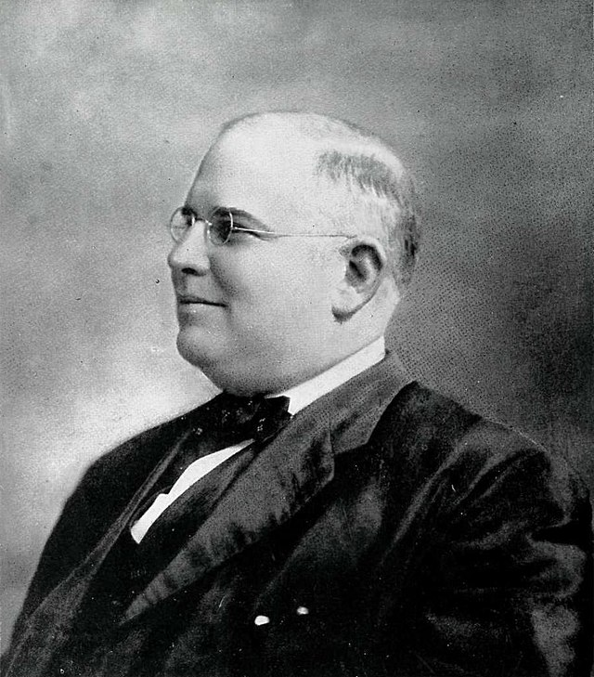**Anexos**

Fig. 1: Dr. Enrique Núñez de

Villavicencio y Palomino

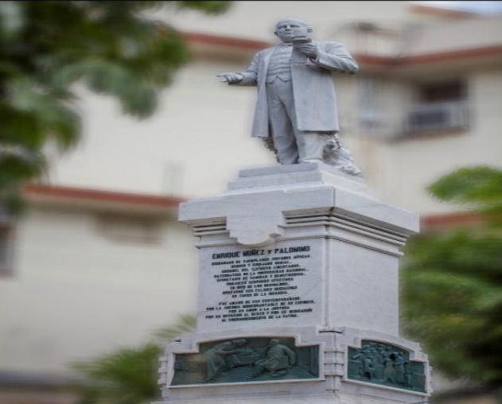

Fig. 2: Estatua erigida en el Hospital

Calixto García en homenaje al Dr. Núñez.

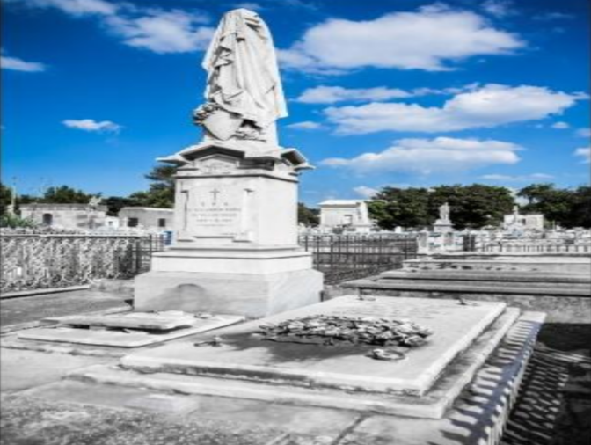

Fig. 3: Panteón de la familia del

Dr. Núñez Villavicencio.

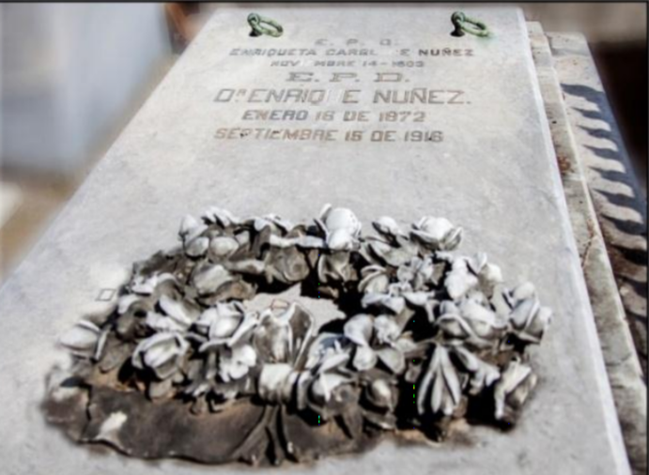

Fig. 4: Bóveda del Dr. Núñez Villavicencio.